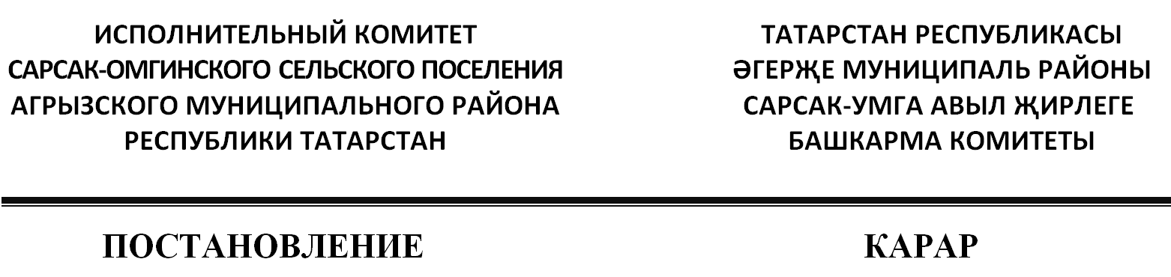
07.02.2025 с. Сарсак-Омга № 5

О внесении изменений в постановление Исполнительного комитета Сарсак-Омгинского сельского поселения Агрызского муниципального района Республики Татарстан от 08.12.2017 № 13 «О перечнях специально отведенных мест и помещений для проведения встреч депутатов с избирателями, и порядке предоставления помещений»

В целях приведения муниципальных нормативно-правовых актов в соответствие с законодательством Российской Федерации, в соответствии с Федеральным законом от 06 октября 2003 года № 131-ФЗ «Об общих принципах организации местного самоуправления в Российской Федерации», Федеральным законом от 19 июня 2004 года № 54-ФЗ «О собраниях, митингах, демонстрациях, шествиях и пикетированиях», Исполнительный комитет Сарсак-Омгинского сельского поселения Агрызского муниципального района Республики Татарстан ПОСТАНОВЛЯЕТ:

1. Внести в постановление Исполнительного комитета Сарсак-Омгинского сельского поселения Агрызского муниципального района Республики Татарстан от 08.12.2017 № 13 «О перечнях специально отведенных мест и помещений для проведения встреч депутатов с избирателями, и порядке предоставления помещений» следующие изменения:
1) подпункт 6 пункта 6 приложения 3 после слов «медицинской помощи» дополнить словами «и санитарного обслуживания»;
2) абзац 3 пункта 5 раздела 3 после слов «общей организацией,» дополнить словами «в том числе участие нескольких лиц в таких актах пикетирования поочередно,».

2. Настоящее постановление опубликовать на официальном портале правовой информации Республики Татарстан по веб-адресу: http://pravo.tatarstan.ru и разместить на официальном сайте Агрызского муниципального района в составе портала муниципальных образований Республики Татарстан по веб-адресу: https://agryz.tatarstan.ru в информационно-телекоммуникационной сети Интернет, а также обнародовать на специальном информационном стенде, расположенном на территории органов местного самоуправления Сарсак-Омгинского сельского поселения Агрызского муниципального района Республики Татарстан.
3. Контроль за исполнением настоящего постановления оставляю за собой.

Руководитель Т.С. Николаева

